Conjuntos: Definiciones, Notaciones y Ejemplos

1. Unión de dos conjuntos (A ∪ B)
Definición: La unión de dos conjuntos incluye todos los elementos que pertenecen a A, a B, o a ambos.
Notación por comprensión: A ∪ B = {x | x ∈ A o x ∈ B}
Notación por extensión (ejemplo): Si A = {1, 2, 3} y B = {3, 4, 5}, entonces: A ∪ B = {1, 2, 3, 4, 5}

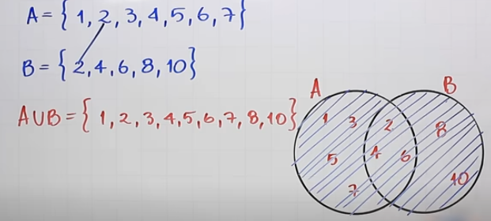

________________________________________

2. Intersección de dos conjuntos (A ∩ B)
Definición: La intersección de dos conjuntos incluye los elementos que pertenecen tanto a A como a B.
Notación por comprensión: A ∩ B = {x | x ∈ A y x ∈ B}
Notación por extensión (ejemplo): Si A = {1, 2, 3} y B = {3, 4, 5}, entonces: A ∩ B = {3}
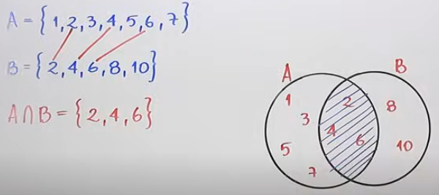
________________________________________

3. Diferencia entre conjuntos (A - B o B - A)
Definición: La diferencia de conjuntos incluye los elementos que pertenecen a un conjunto pero no al otro.
Notación por comprensión: A - B = {x | x ∈ A y x ∉ B}
Notación por extensión (ejemplo): Si A = {1, 2, 3} y B = {3, 4, 5}, entonces: A - B = {1, 2}, B - A = {4, 5}

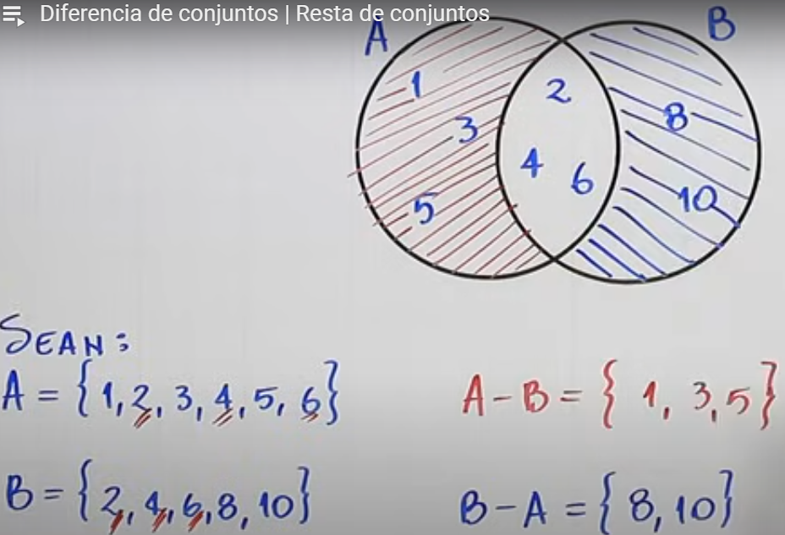
________________________________________

4. Complemento de un conjunto (A^c)
Definición: El complemento incluye todos los elementos del conjunto universal que no están en A.
Notación por comprensión: A^c = {x | x ∈ U y x ∉ A}, donde U es el conjunto universal.
Notación por extensión (ejemplo): Si U = {1, 2, 3, 4, 5} y A = {1, 2, 3}, entonces: A^c = {4, 5}

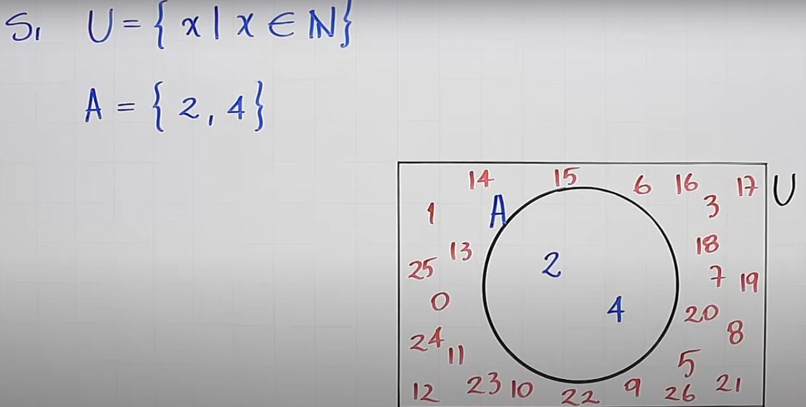
________________________________________

5. Diferencia simétrica de dos conjuntos (A Δ B)
Definición: Incluye los elementos que están en A o en B, pero no en ambos.
Notación por comprensión: A Δ B = {x | x ∈ (A - B) ∪ (B - A)}
Notación por extensión (ejemplo): Si A = {1, 2, 3} y B = {3, 4, 5}, entonces: A Δ B = {1, 2, 4, 5}
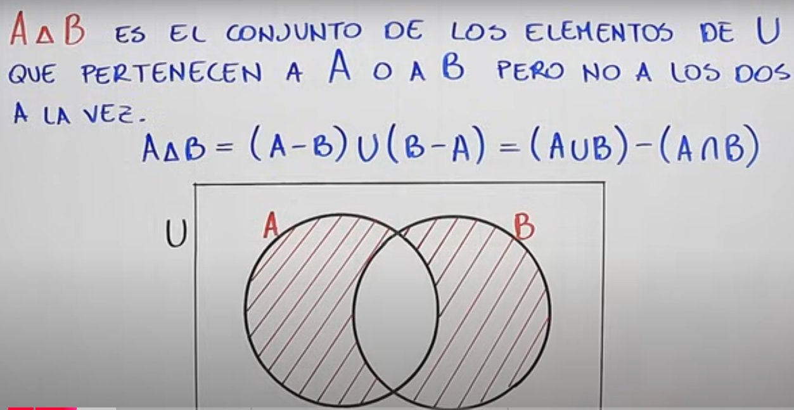
________________________________________

• Inclusión: A está incluido en B si A es un subconjunto de B, es decir, todos los elementos de A están en B. Un conjunto es subconjunto de otro si todos sus elementos están en el otro conjunto.
Notación por comprensión: A ⊆ B = {x | x ∈ A ⟹ x ∈ B}
Notación por extensión (ejemplo): Si A = {1, 2} y B = {1, 2, 3, 4}, entonces: A ⊆ B

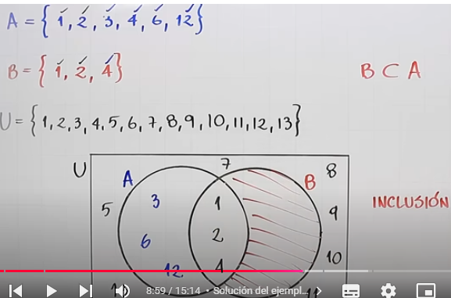

Exclusión (Principio de Inclusión-Exclusión)

Definición: El principio de inclusión-exclusión es una fórmula utilizada para contar los elementos de la unión de varios conjuntos, evitando contar dos veces los elementos que están en la intersección de esos conjuntos. Este principio es útil cuando los conjuntos se superponen.

Notación:
- A∪B: Unión de A y B, es el conjunto de todos los elementos que están en A o en B.
- A∩B: Intersección de A y B, es el conjunto de todos los elementos que están tanto en A como en B.

Fórmula de inclusión-exclusión para dos conjuntos:
∣A∪B∣=∣A∣+∣B∣−∣A∩B∣
Esto nos dice que para contar los elementos de A∪B, sumamos el número de elementos en A y en B, pero restamos los elementos que están en la intersección, porque ya los hemos contado dos veces.

Ejemplo con dos conjuntos:
- A={1,2,3,4}
- B={3,4,5,6}
Intersección de A y B: A∩B={3,4}
Unión de A y B: A∪B= {1,2,3,4,5,6}
Ahora, utilizando la fórmula de inclusión-exclusión:
$$∣A∪B∣=∣A∣+∣B∣-∣A∩B∣=4+4-2=6$$
Así, la cantidad de elementos en la unión de A y B es 6, sin contar dos veces los elementos 3 y 4.

Ejemplo con tres conjuntos:
Si A={1,2,3,4}, B={3,4,5} y C={4,5,6} , el número total de elementos en la unión de estos tres conjuntos sería:
$$∣A∪B∪C∣=∣A∣+∣B∣+∣C∣-∣A∩B∣-∣B∩C∣-∣A∩C∣+∣A∩B∩C$$
Esta fórmula evita contar los elementos en la intersección de dos o más conjuntos múltiples veces.

________________________________________

7. Conjuntos iguales (A = B)
Definición: Dos conjuntos son iguales si tienen los mismos elementos.
Notación por comprensión: A = B ⟺ {x | x ∈ A ⟺ x ∈ B}
Notación por extensión (ejemplo): Si A = {1, 2, 3} y B = {3, 2, 1}, entonces: A = B
________________________________________

8. Conjuntos complementarios
Definición: Dos conjuntos son complementarios si su unión es el conjunto universal y su intersección es el conjunto vacío.
Notación por comprensión: A y B son complementarios si A ∪ B = U y A ∩ B = ∅
Notación por extensión (ejemplo): Si U = {1, 2, 3, 4}, A = {1, 2} y B = {3, 4}, entonces: A y B son complementarios.
________________________________________

9. Complemento universal (U)
Definición: Representa todos los elementos del espacio de trabajo o universo.
Notación por extensión (ejemplo): Si U = {1, 2, 3, 4, 5} y A = {1, 2}, entonces el complemento de A es A^c = {3, 4, 5}.
________________________________________

10. Conjuntos disjuntos (sin intersección)
Definición: Dos conjuntos son disjuntos si no tienen elementos en común.
Notación por comprensión: A ∩ B = ∅
Notación por extensión (ejemplo): Si A = {1, 2, 3} y B = {4, 5, 6}, entonces: A y B son disjuntos.
________________________________________

11. Conjunto vacío (∅)
Definición: Es un conjunto que no tiene elementos.
Notación por comprensión: ∅ = {x | x no cumple ninguna condición}
Notación por extensión (ejemplo): ∅ = {}

